**Министерство науки и высшего образования Российской Федерации**

федеральное государственное автономное образовательное

учреждение высшего образования

**Национальный исследовательский**

**Томский политехнический университет**

Инженерная школа информационных технологий и робототехники

Отделение информационных технологий

Отчет по лабораторной работе №6 по дисциплине

**«Разработка программного обеспечения для ОС Android»**

Знакомство с Android Studio

Выполнил:

Студент группы 8К12 _________________ Перов Я.В.

Проверил:

Ст. преп. ОИТ ИШИТР _________________ В.А. Дорофеев

Томск 2023

# Задание

1. Создайте новое приложение.

2. Переопределите в классе MainActivity следующие методы:

onStart

onResume

onPause

onStop

onRestart

onDestroy

onSaveInstanceState

onRestoreInstanceState

Выведите информацию в лог о том что метод вызван, примерно в следующем формате:

override fun onPause() {

super.onPause()

Log.d("AppLifecycle", "Вызван метод onPause")

}

Здесь AppLifecycle - это просто строка, так называемый тег, по которому в логах можно будет фильтровать записи. Можно использовать какую-либо другую удобную строку. Аналогичный вывод в лог добавьте в метод onCreate.

3. Запустите приложение. Сверните его, потом снова откройте. Поверните экран, так чтобы приложение тоже изменило ориентацию с горизонтальной на вертикальную или обратно. Закройте приложение с помощью диспетчера приложений.

4. Просмотрите логи на вкладке Logcat (располагается в нижней части окна), отфильтровав записи по тегу, использованному при добавлении записей в лог. Вставьте скриншот с этими логами в отчёт.

5. Зафиксируйте и отразите в отчёте порядок срабатывания методов в логах для каждого из перечисленных выше действий. Сделайте выводы почему те или иные методы не вызываются при некоторых действиях.

6. Модернизируйте код программы таким образом, чтобы при каждом сворачивании/разворачивании программы цвет фона главной активности изменялся случайным образом (или согласно какому-то алгоритму):

Добавьте идентификатор к корневому элементу разметки:

android:id="@+id/root"

Добавьте код в тот метод, который вызывается перед отображением активности:

val root = findViewById(R.id.root)

root.setBackgroundColor(Color.argb(255,

Random.nextInt(255),

Random.nextInt(255),

Random.nextInt(255)))

Класс Random в данном случае следует импортировать из библиотеки kotlin.random, а не java.util.

# Результаты работы

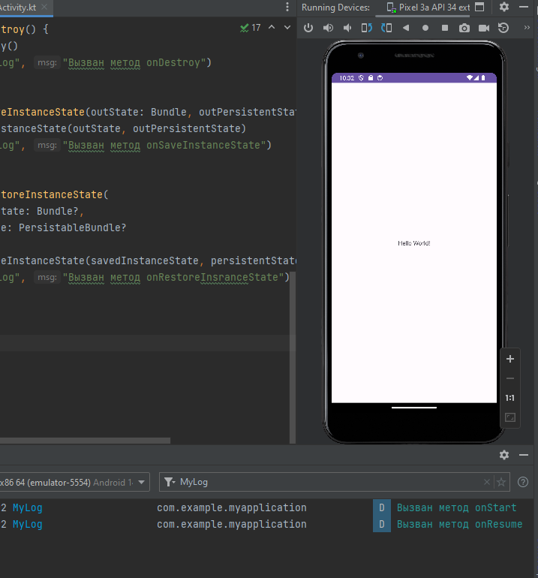

Рисунок 1. Активности при запуске

При запуске вызываются два метода – onStart, onResume. Так как onStart вызывается, когда действие становится видимым пользователю. Далее указывается onResume(), выходит действие на передний план.

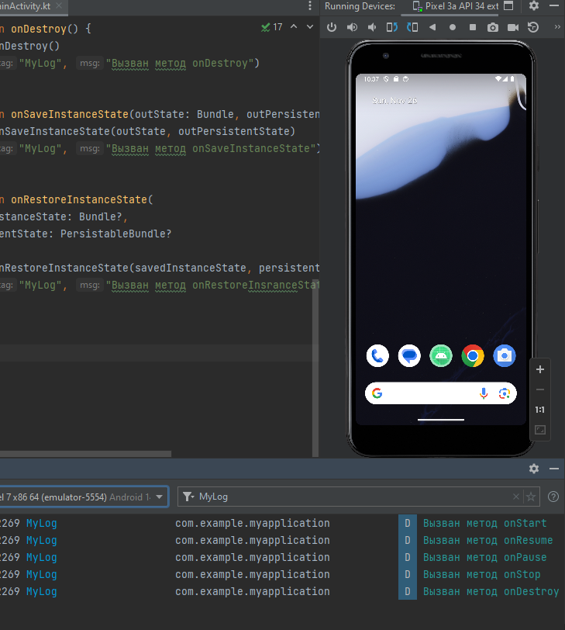

Рисунок . Logcat при свертывании приложения

onPause() вызывается, когда действие теряет состояние переднего плана, больше не может быть фокусируемым или перед переходом в остановленное/скрытое или уничтоженное состояние. onStop() вызывается, когда действие больше не видно пользователю. onDestroy() последний звонок, который вы получите, прежде чем ваша активность будет уничтожена. Это может произойти либо потому, что действие завершается.

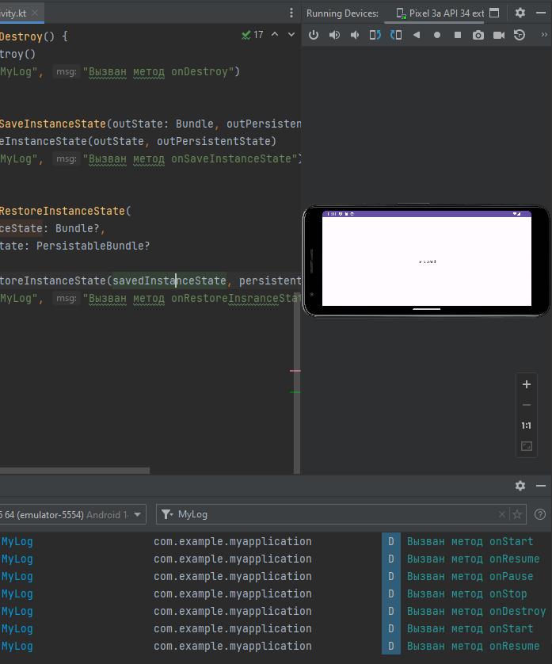

Рисунок . Logcat при повороте экрана

Так уничтожается старая активность, которая была вертикальная. И создается новая активность, которая горизонтальная.

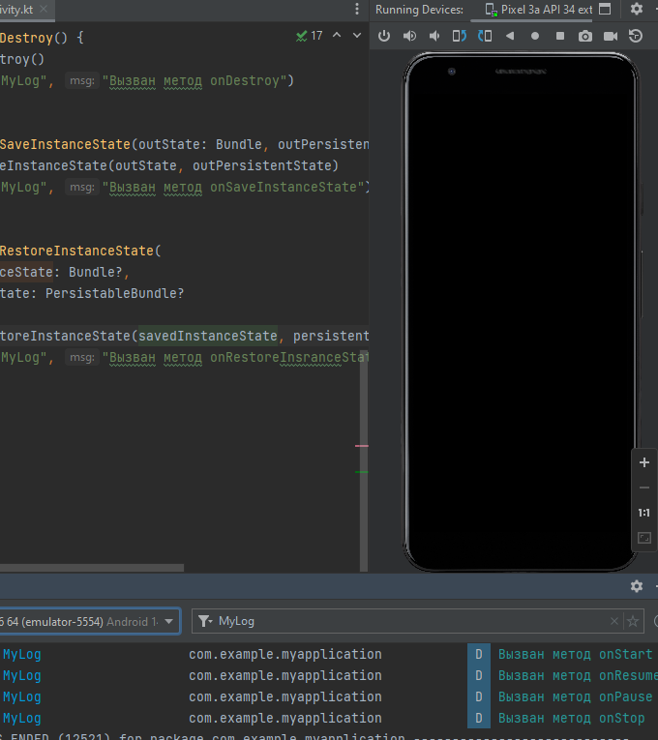

Рисунок . Logcat при выключении экрана и окончании работы

Так как активность остается, только не видно экрана. Поэтому вызывается onPause(), onStop().

# Выводы

В результате выполнения лабораторной работы я познакомился с жизненным циклом Android app.